|  |
| --- |
| Dodatek ke smlouvě 0 |

KB úvěrtÚźeżú•gt

99000391930

registrační číslo

Komerční banka, a. s., se sídlem Praha 1, Na Příkopě 33 čp. 969, PSČ 114 07, IČO: 4531 7054, zapsaná v obchodním rejstříku vedeném Městským soudem v Praze, oddíl B, vložka 1360 (dále jen „Banka”) a

právnická osoba — obec/kra• (dále jen „Klient”)

|  |
| --- |
| Název:  MĚSTO TRHOVÉ SVINY |
| ŽIŽKOVO NÁMĚSTÍ 32, TRHOVÉ SVINY, PSČ 374 17 |
|

se dohodli na tomto dodatku č. 1 ke Smlouvě o úvěru ze dne 13.7.2017, reg. č. 99000391930 (dále jen „Smlouva”).

1 . Tímto dodatkem se mění Smlouva takto:

Znění článku 2.2 Smlouvy se ruší a nahrazuje následujícím zněním:

2.2 Klient je povinen použít Úvěr výhradně k následujícímu účelu: Investiční úvěr na akce realizované v roce 2018.

Znění článku 8. Smlouvy Zvláštní ujednání se ruší a nahrazuje následujícím zněním:

1. Zvláštní ujednání
   1. Další odkládací podmínky prvního čerpání

Nad rámec článku Vl. odstavec 1 Úvěrových podmínek jsou pro první Čerpání sjednány následující Odkládací podmínky čerpání:

* + 1. Odkládací podmínkou čerpání je ověření Bankou, že tato Smlouva (včetně všech dokumentů, které tvoří součást Smlouvy) byla prostřednictvím registru smluv řádně uveřejněna v souladu se zákonem č. 340/2015 Sb., o registru smluv, ve znění pozdějších předpisů. Klient se zavazuje odeslat tuto Smlouvu (včetně všech dokumentů, které tvoří její součást) k uveřejnění v registru smluv bez prodlení po jejím uzavření. Klient se dále zavazuje, že Banka obdrží potvrzení o uveřejnění v registru smluv zasílané správcem registru smluv na e-mailovou adresu Banky cap4090skp@kb.cz . Banka za tím účelem zašle Klientovi znění této Smlouvy (včetně všech dokumentů, které tvoří její součást) na e-mailovou adresu starosta@tsviny.cz.
    2. Odkládací podmínkou čerpání je předložení smlouvy (případně smluv) o dílo na Objekt úvěru uzavřené mezi Klientem a dodavatelem.

|  |  |
| --- | --- |
| obsahovat podmínky, které nebyly Bance předem známy a dle názoru Banky hrozí jejich porušení ze strany Klienta, přičemž toto porušení může mít za následek odnětí dotace nebo její části, a (iii) musí obsahovat jednoznačná kritéria hodnocení splnění tohoto investičního projektu | LO |

* + 1. Odkládací podmínkou čerpání je předložení dokladu prokazujícího, že uzavření této Smlouvy bylo zastupitelstvem Klienta řádně schváleno před jejím uzavřením.
    2. Odkládací podmínkou čerpání na konkrétní investiční akci v rámci Objektu úvěru, pokud na ni má být poskytnuta dotace, je předložení smlouvy o poskytnutí dotace nebo rozhodnutí příslušného orgánu o poskytnutí dotace, které

(i) musí být v souladu s investičním projektem Klienta předloženým Bance v souvislosti se Smlouvou, (ii) nesmí o

U)

* 1. Další odkládací podmínky každého čerpání

Nad rámec článku Vl. odstavec 2 Úvěrových podmínek jsou pro každé Čerpání sjednány následující Odkládací podmínky čerpání:

DATUM ÚČINNOSTI 56 2017

DODATUSN DOT 10 43

B,

# KB

8.2.1 Odkládací podmínkou každého čerpání je předložení dokladů: dodavatelská faktura nebo objednávka, kterými Klient prokáže účelovost Čerpání Úvěru. Čerpání bude provedeno na účet dodavatele nebo popřípadě na Běžný účet Klienta po doložení úhrady dokladů z vlastních prostředků Klienta. Čerpání bude provedeno ve výši 100 % 3 včetně daně z přidané hodnoty.

8.3 Další ujednání

8.3.1 Klient se zavazuje předložit Bance nejpozději k datu prvního čerpání následující dokumenty: kupní smlouva nebo smlouva o dílo, resp. další dokumenty, které podléhají povinnosti uveřejnění v registru smluv dle zákona č. 340/2015 Sb., o registru smluv, ve znění pozdějších předpisů.

Odkládací podmínkou čerpání je ověření Bankou, že smlouvy, které je Klient povinen předložit Bance v souladu s touto Smlouvou, byly řádně uveřejněny prostřednictvím registru smluv v souladu se zákonem č. 340/2015 Sb., o registru smluv, ve znění pozdějších předpisů.

Banka je oprávněna poskytnout Čerpání i bez tohoto ověření.

8.3.2 Klient se zavazuje předkládat Bance:

 rozvahu, Výkaz o plnění rozpočtu a přílohu, a to čtvrtletně vždy do 30 dní po skončení příslušného kalendářního čtvrtletí. Klient se zavazuje předkládat tyto výkazy rovněž ve formátu XML;  předběžné výkazy v rozsahu rozvahy, Výkazu o plnění rozpočtu a přílohy, a to vždy do 90 dní po skončení příslušného účetního období. Klient se zavazuje předkládat tyto výkazy rovněž ve formátu XML.

Klient se dále zavazuje předkládat:

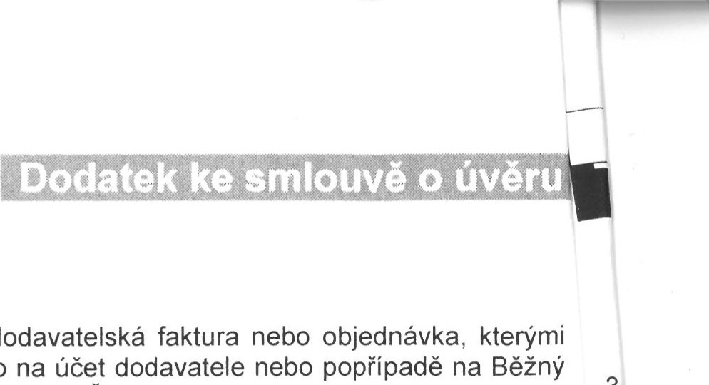 účetní závěrku (tj. rozvahu, výkaz zisků a ztrát, přílohu), přehled o peněžních tocích a přehled o změnách vlastního kapitálu, pokud je podle platných právních předpisů takové přehledy povinen sestavit), Výkaz o plnění rozpočtu, zprávu auditora (a Závěrečný účet), a to vždy do 30 dní po schválení v zastupitelstvu Klienta,  zastupitelstvem schválený rozpočet na příští rok včetně rozpočtového výhledu, a to vždy do 15.12. kalendářního roku. Pokud rozpočet nebude do této doby schválen, zavazuje se Klient (i) oznámit tuto skutečnost Bance spolu s uvedením důvodu neschválení rozpočtu a data jeho předpokládaného schválení a (ii) předložit Bance rozpočet bezodkladně po jeho schválení.

8.3.3 V případě čerpání dotace na investiční akci financovanou z Úvěru se Klient zavazuje provést mimořádnou splátku Úvěru ve výši obdržené dotace, nejpozději do 30 dnů od připsání dotace na BÚ Klienta.

8.3.4 V případě, že na investiční akci financovanou z Úvěru bude poskytnuta dotace, Klient se zavazuje:  bezodkladně informovat Banku o přidělení dotace,  předkládat Bance žádosti o proplacení vynaložených výdajů při ukončení projektu/části etapy projektu. Klient je povinen v těchto žádostech uvádět pro účely proplacení dotace běžný účet Klienta vedený u Banky; to neplatí, pokud jsou dotace dle kogentních ustanovení právních předpisů převáděny na účet Klienta vedený Českou národní bankou;  řádně plnit podmínky stanovené ve smlouvě nebo rozhodnutí o dotaci, a neprodleně oznámit Bance všechny změny a skutečnosti, které mohou mít vliv nebo budou souviset s plněním Smlouvy nebo se nějakým způsobem Smlouvy dotknou;  informovat Banku o průběhu realizace projektu a na žádost Banky jí předkládat kopie dokumentů, které bude předkládat poskytovateli příspěvku, zejména kopie hlášení o skutečném stavu realizace projektu či o plnění opatření k nápravě apod.

 předkládat Bance kopie dokumentů o průběhu realizace projektu financovaného z Úvěru ve stejných termínech jako poskytovateli finanční pomoci; neprodleně informovat Banku o jakýchkoliv skutečnostech, které by mohly vést k zadržení či nevyplacení dotace, případně o zahájení řízení o odnětí dotace.

8.3.5 Klient a Banka se dohodli, že Banka bude Klienta informovat o výši své pohledávky za Klientem z této Smlouvy oznámením o výši pohledávky (výpisem), a to následovně:

Způsob zasílání výpisů: elektronicky.

Četnost zasílání výpisů: měsíčně vždy k 1. dni kalendářního měsíce.

2. Dodatek je vyhotoven ve 2 vyhotoveních, z nichž každý z účastníků obdrží jedno VYhOtovení.

2/3

DATUM ÚČINNOSTI 560017 DODATUSNDOT 100 

B.

## KB Dodatek ke smlouvěło

3. Tento dodatek nabývá platnosti dnem uzavření a účinnosti dnem uveřejnění prostřednictvím registru smluv způsobem dle zákona č. 340/2015 Sb., o registru smluv, ve znění pozdějších předpisů. Klient se zavazuje odeslat dodatek (včetně Smlouvy se všemi případnými předchozími dodatky a dokumenty, které tvoří součást Smlouvy, pokud už nebyla dříve v registru smluv uveřejněna) k uveřejnění v registru smluv bez prodlení po jeho uzavření. Klient se dále zavazuje, že Banka obdrží potvrzení o uveřejnění v registru smluv zasílané správcem registru smluv na e-mailovou adresu Banky cap4090skp@kb.cz. Banka za tím účelem zašle Klientovi znění tohoto dodatku na e-mailovou adresu starosta@tsviny.cz.

|  |  |  |
| --- | --- | --- |
| V Č. Budějovicích dne | 2 1 -05- | V Č. Budějovicích dne 2 1 -05- 2018 |
| MĚSTO TRHOVÉ SVINY |  | Komerční banka, a.s. |
| vlastnoruční podpis |  | vlastnoruční podpis |
| Jméno: Pavel Randa |  | Jméno: Ing. Martin Čapek |
| Funkce: starosta |  | Funkce: komerční pracovník |

Osobní údaje zkontroloval(a) dne

2018

Ing. Zdeňka Draxlerová bankovní poradce - Corporate vlastnoruční podpis

Jméno: Ing. Zdeňka Draxlerová

Funkce: bankovní poradce - Corporate

vlastnoruční podpis zaměstnance Komerční banky, a.s.

(0

o

3/3

DATUM ÚČINNOSTI 5 6 2017 DODATUSN DOT 1043 B.